اردو کے پرچہ کے لیے راہ نما اصول
پرچہ کی ترتیب اور نمبروں کی تقسیم
اردو برائےجماعت دہم )ایس ایس سیII-)
سوالنامہ تین حصوں میں تقسیم کیا گیا ہے۔ حصہ اول ، حصہ دوم اور حصہ سوم ۔سوال نامہ میں دیے گئے سوالات نصابی کتاب میں افکار ونظریات سے اخذ کردہ مواد میں سے بنائے جا سکتے ہیں۔ البتہ سوالات کی تیاری میں ممکنہ امیدواران کی اوسط ذہنی استعداد اور صلاحیت کو ضرور مد نظر رکھا جائے )گا(۔مزید برآں کہ دیے گئے ہرحصہ میں تقریبا ًتیس فیصد سوالات معلومات (Knowledge)، تقریباً پچاس فیصد سوالات ادراک (Understanding)جبکہ بیس فیصد سوالات حاصل کردہ معلومات و ادراک کے اطلاق(Application) پر مشتمل ہوں گے۔
سوال نامہ میں حصہ قواعد میں مندرجہ ذیل عنوانات کا احاطہ کیا جائے گا:
 | جملہ اسمیہ اور جملہ فعلیہ کا ترکیب نحوی کرنا |  | عبارت سے ذومعنی الفاظ کو الگ الگ کرنا
 | عبارت میں تشبیہ، استعارہ، مجاز مرسل کی نشاندہی کرنا |  | اشعار میں متعدد عناصر کی پہچان
 | مبتدا اور خبر کے حوالے سے جملے کی تقطیع کرنا |  | جملہ معترضہ کے حوالے سے غلط فقرات کی درستی
 | مختلف اصناف کے لحاظ سے فن پاروں کو سمجھنا |  | ہیئت کے لحاظ سے غزل اور نظم کے فرق کو سمجھنا
 | اپنے خیالات کو مختلف اسالیب اور موضوع کے لحاظ سے تحریر کر سکنا |  | کہانی لکھنا
 | مضمون
حصہ اول
سوالنامہ کا یہ حصہ معروضی طرز کے سوالات کے لیے مختص کیا گیا ہے۔ اس حصہ میں پندرہ لازمی کثیر الانتخابی طرز کے سوالات ہوں گے۔یہ سوالات ایسے بنائے جا ئیں گے کہ امیدواران کا پڑ ھائے گئے اسباق کا مطالعہ ، ان میں دیے گئے افکار و نظریات کی سمجھ اور ان پر عبور، نیز قواعد اور ذخیرہ الفاظ کا احاطہ کریں ۔
نوٹ: حصہ اول میں شعراومصنفین کی زندگی وفن کے بارے میں سوال دیا جا سکتا ہے۔
حصہ دوم
اس حصہ میں سوال نمبر 2 شامل ہے۔ اس سوال کے تین حصے ہوں گے اور کل نمبر 30 ہیں۔ اس حصہ کی تفصیل درج ذیل ہے:
سوال نمبر ۲: | الف: حصہ نثر  اس حصہ میں ترجیحاً7ذیلی سوالات شامل کیے جائیں گے۔ امید واران کوان میں سے کوئی سے 6 ذیلی سوالات کے جوا بات دینا ہوں گے۔ جبکہ ہر ذیلی سوال کے 02نمبر ہوں گے۔ ان کا مجموعہ زیادہ سے زیادہ 12نمبر تک جا سکتا ہے۔  ب: حصہ شعر  اس حصہ میں ترجیحاً 7ذیلی سوالات شامل کیے جائیں گے۔ امید واران کوان میں سے کوئی سے 6 ذیلی سوالات کے جوا بات دینا ہوں گے۔ جبکہ ہر ذیلی سوال کے 02نمبر ہوں گے۔ ان کا مجموعہ زیادہ سے زیادہ 12نمبر تک جا سکتا ہے۔  ج: حصہ قواعد  اس حصہ میں ترجیحاً 4ذیلی سوالات شامل کیے جائیں گے۔ امید واران کوان میں سے کوئی سے 3 ذیلی سوالات کے جوا بات دینا ہوں گے۔ جبکہ ہر ذیلی سوال کے 02نمبر ہوں گے۔ ان کا مجموعہ زیادہ سے زیادہ 6 نمبر تک جا سکتا ہے۔ | 12نمبر  12 نمبر  6نمبر
حصہ سوم
اس حصہ میں پانچ لازمی سوالات شامل ہیں اور کل نمبر 30ہیں۔اس حصہ کی تفصیل درج ذیل ہے:
سوال نمبر ۳: | اس سوال میں درسی کتا ب میں پڑھا ئے گئے اسباق)حصہ نثر( میں سے کوئی سے دو اقتباسات )پیرا گراف( دیے جائیں گے ۔ امیدواران کو ان دو میں سے کسی ایک پیرا کی مصنف اور سبق کے نام )حوالہ متن (کے ساتھ آسان اردو میں تشریح کرنا ہو گی۔ | 5 نمبر
سوال نمبر ۴: | اس سوال میں درسی کتاب میں پڑھا ئی گئی نظموں میں سے کوئی سے دو اقتباسات )بند( دیے جائیں گے ۔ امیدواران کو ان دو میں سے کسی ایک بند کی شاعر اور نظم کے نام )حوالہ متن (کے ساتھ آسان اردو میں تشریح کرنا ہو گی۔ | 5 نمبر
سوال نمبر ۵: | اس سوال میں درسی کتاب میں پڑھا ئی گئی غزلوں میں سے کوئی سے تین اشعار دیے جائیں گے ۔ امیدواران کو ان تین میں سے کوئی سے دو اشعار کی شاعر کے نام )حوالہ متن (کے ساتھ آسان اردو میں تشریح کرنا ہو گی۔ | 5 نمبر
سوال نمبر ۶: | اس سوال میں امیدواران کو دیے گئے موضوع کے مطابق ایک کہانی لکھنا ہو گی۔ | 5 نمبر
سوال نمبر ۷: | اس سوال میں دیے گئے اشارات کی مدد سے دو میں سے کسی ایک موضوع پر ڈھائی سو سے تین سو الفاظ پر مشتمل ایک مضمون لکھنا ہو گا۔ | 10 نمبر
Annexure for Policy Guidelines for Question Paper
Definitions and Disclaimer
Policy guidelines for paper setting vide Notification No.6-8/FBISE/RES/CC/918 dated 27 August 2019 have been conveyed for general information. Definitions of some terminologies and disclaimers are given in this annexure.

- Definitions
  - Cognitive Domains
Cognitive domain refers to development of mental skill and acquisition of knowledge.
In the questions papers developed by Federal Board of Intermediate & Secondary Education, Islamabad from hereon will be intended to test the following cognitive domains of the candidates:
- Knowledge: Approximately 30% Question in each section
- Understanding: Approximately 50% Question in each section
- Application: Approximately 20% Question in each section
    - Knowledge (K)
Knowledge refers to the ability of the candidates to recall the learned or memorized information or data.
Examples
- A child reciting the alphabets of English
- Memorization and reproducing the dates and other facts etc.
e.g. Pakistan came into being on 27th Night of Ramadan-ul- Mubarak.
Related Verbs (Command Words)
Arrange, define, duplicate, label, list, memorize, name, order, recognize, relate, recall, repeat, reproduce, state etc.
    - Understanding (U)
Understand (also called Comprehension) refers to ability of the candidates to comprehend (a set of) information and/or situation and provide his/her response to it accordingly.
Examples
- Performing analyses and illustrating the observations
- Comprehending the concepts of Social, Natural and Physical Sciences
e.g. Discuss different types of noise and their impact on human health briefly.
Related Verbs (Command Words)
Classify, describe, discuss, explain, express, identify, indicate, locate, recognize, report, restate, review, select, translate, rephrase, differentiate, compare etc.
    - Application (A)
Application refers to the ability to use learned material in new and concrete situation to solve problems and/or to design a schedule or task.
Examples
- Performing analyses and illustrating the observations
- Comprehending the concepts of Social, Natural and Physical Sciences
e.g. Illustrate the similes and metaphors given in the poem Daffodils.
Related Verbs (Command Words)
Apply, choose, demonstrate, dramatize, employ, illustrate, interpret, operate, practice, schedule, sketch, solve, use, write etc.
  - Sections of Paper
There are three or four (03 or 04) sections in each question paper:

    - Section-A
Contains Multiple Choice Questions (MCQs). All questions are compulsory without any external or internal choice. Usually comprises of 20% of total marks of the (theory if applicable) paper.
    - Section B
Contains Short Response Questions (SRQ). Candidates may have external choice up to 33%. In addition to that internal choice may also be offered based upon model, content and/or nature of the subject.
- This section may contain almost 50% of total marks in some subjects of the (theory if applicable) paper.
    - Section C
This section usually contains Extended Response Questions (ERQ). Candidates may have external choice in the questions. In addition to that internal choice may also be offered based upon model, content and/or nature of the subject. For ERQs it should contain around 30% of total marks in some subjects of the (theory if applicable) paper.
  - Choice
Sometimes the candidates are required to attempt a certain number of questions from a given pool or group of questions, it is commonly known as choice in questions.
There are two types of choices
    - External Choice
Whenever the candidates are required to solve (respond to) a certain number of questions from a given pool it is called external choice. This choice may be around 33% in a section.

e.g. 1. Answer any six parts in about 30-40 words each.
(Out of eight questions)
2. Attempt any eight questions from the following.
(Out of eleven questions)
    - Internal Choice
Whenever the candidates have to solve (respond to) a question mandatorily but they have an option within the question it is called internal choice.
e.g. 1. Paraphrase any ONE of the following stanzas.
- Stanza 1
- Stanza 2
2. Translate the following: (Some sentences for translation are given)
OR
Write a Dialogue between a beggar and a citizen
- Disclaimers
  - The cognitive levels written in sample model paper are for explanation purpose only. In the actual question papers administered during examination shall not contain description of these cognitive domains.
  - Association of the cognitive domains is solely based on subject expert’s judgment and may be subject to errors and/or omissions.
  - In the class rooms and during teaching the candidates (students) need to be taught about the time management in accordance with allocation of marks to the questions.

 | Roll No:  Sig. of Candidate: _____________ | Answer Sheet No: ______________  Sig. of Invigilator: ______________
فیڈرل بورڈ امتحان برائے جماعت دہم
اردو لازمی ماڈل سوالیہ پرچہ
حصہ اوّل
وقت: 20 منٹ کل نمبر: 15
نوٹ: حصہ اول لازمی ہے اس کے جوابات پرچے پر ہی دیے جائیں گے۔اس کو پہلے پندرہ منٹ میں مکمل کرکے ناظم مرکز کے حوالے کر دیا جائے ۔ کاٹ کر دوبارہ لکھنے کی اجازت نہیں ہے۔ لیڈ پنسل کا استعمال ممنوع ہے۔

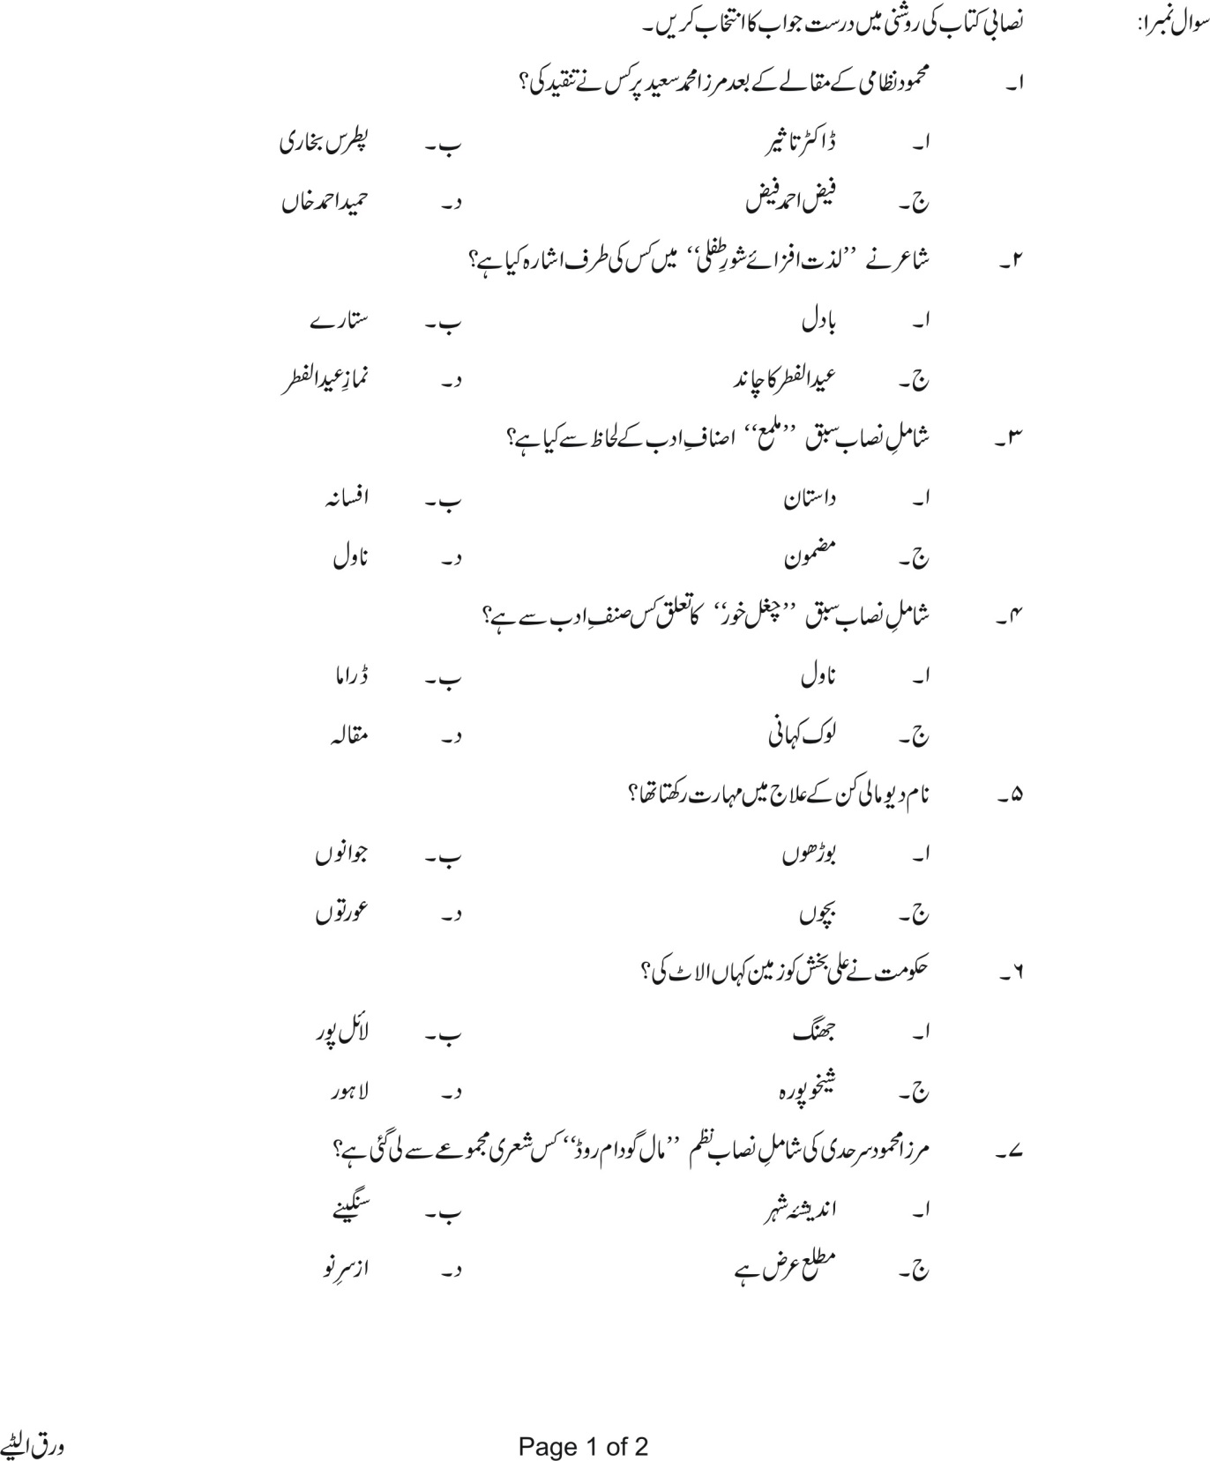

DO NOT WRITE ANYTHING HERE

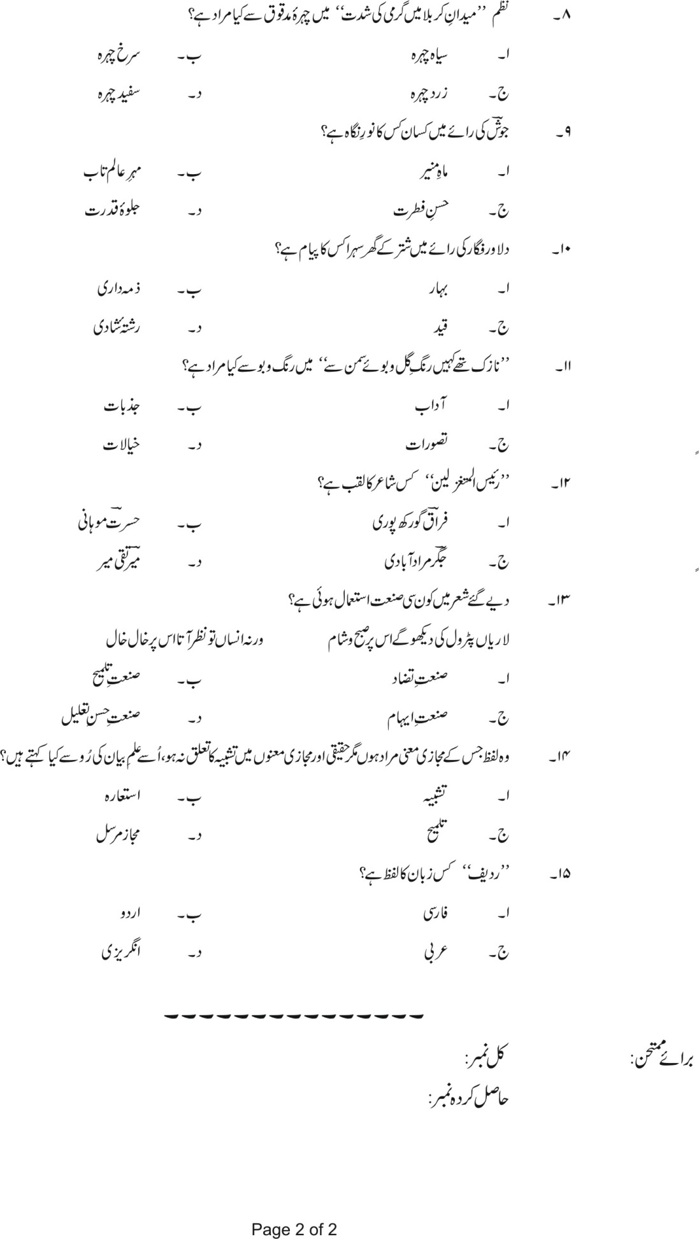

15
فیڈرل بورڈ امتحان برائے جماعت دہم
اردو لازمی ماڈل سوالیہ پرچہ

